FORNECIMENTO DE LICENÇA PERMANENTE DE ACESSO AO SOFTWARE DE AVALIAÇÃO IMOBILIÁRIA EM MASSA, SEM A DISPONIBILIZAÇÃO OU ENTREGA DE CÓDIGO FONTE. O SOFTWARE DE AVALIAÇÃO IMOBILIÁRIA DEVERÁ SER O MESMO AO QUAL A CONTRATANTE EFETUARÁ OS CÁLCULOS RELACIONADOS À PLANTA GENÉRICA DE VALORES E ELABORAÇÃO DA PLANTA GENÉRICA DE VALORES PARA INSTALAÇÃO E USO EXCLUSIVO DO MUNICÍPIO DE CAXIAS DO SUL/RS.

CONTRATO Nº 2023/416

Criciúma/SC, 11 de junho de 2025.

1. CONSIDERAÇÕES GERAIS
O presente trabalho refere-se à atualização da base de dados de amostras de terrenos, localizadas nos distritos do município de Caxias do Sul, bem como à revisão dos valores de metro quadrado (VM2) de terreno das respectivas Regiões Fiscais.
As amostras analisadas são provenientes de levantamentos de mercado e ITBI, incluindo ofertas diretas e anúncios veiculados em meios digitais. Considerando a heterogeneidade dos dados coletados, foi necessária a aplicação de procedimentos de tratamento e homogeneização, com o objetivo de garantir a comparabilidade entre as amostras e a consistência dos resultados obtidos.

2. OBJETIVO
- Atualizar a camada Amostras de Distritos, com a inserção e tratamento de novas amostras de mercado;
- Determinar o valor unitário de terreno (VM2) para cada amostra, de forma padronizada e comparável;
- Atualizar os valores de VM2 das Regiões Fiscais correspondentes aos distritos analisados, com base em critérios técnicos e estatísticos;
- Garantir a rastreabilidade, consistência e confiabilidade das informações utilizadas na base geoespacial.

3. METODOLOGIA

3.1 Depreciação das edificações
Nas amostras compostas por imóveis edificados, foi realizada a separação entre o valor da construção e o valor do terreno. Para isso, aplicou-se a depreciação física da edificação com base na tabela de Ross-Heideck, considerando o estado de conservação e a idade aparente do imóvel.
Com isso, foram atualizados os seguintes campos:
- Valor da Construção (depreciado);
- Valor do Terreno (obtido por diferença em relação ao valor total do imóvel).
3.2 Correção da área
As áreas dos terrenos foram ajustadas conforme tabela de homogeneização previamente definida, com o objetivo de reduzir distorções entre amostras com diferentes dimensões. O resultado desse procedimento foi registrado no campo Área Corrigida, utilizado nos cálculos subsequentes.

3.3 Cálculo do valor unitário (VM2COR)
Após o tratamento das amostras, foi realizado o cálculo do valor unitário de terreno corrigido (VM2COR), conforme a seguinte relação:
VM2COR = Valor do Terreno (ou Valor de Oferta) / Área Corrigida
Sendo:
- Utilizado o Valor do Terreno para imóveis edificados;
- Utilizado o Valor de Oferta para terrenos baldios.
Esse cálculo permitiu a padronização das amostras em termos de valor por metro quadrado.

3.4 Análise estatística e definição dos valores por distrito
As amostras foram agrupadas por distrito, respeitando sua correspondência com as Regiões Fiscais. Para cada conjunto de amostras, foi realizada uma análise estatística com o objetivo de identificar valores discrepantes (outliers), os quais poderiam comprometer a representatividade dos resultados.
Quando identificados, esses valores foram analisados criticamente e, quando pertinente, excluídos do conjunto amostral. O valor unitário adotado para cada distrito foi definido como a média aritmética dos valores de VM2COR das amostras válidas.

3.5 Atualização da base geoespacial
Após a definição dos valores médios por distrito, procedeu-se à atualização das camadas correspondentes às Regiões Fiscais no Geo360. Os valores de VM2 foram inseridos nos atributos das respectivas regiões, garantindo sua correta associação espacial e consistência com os dados das amostras.

4. RESULTADOS

A interface do sistema Geo360 apresenta os valores de VM2 corrigidos já aplicados aos registros avaliativos, conforme ilustrado na 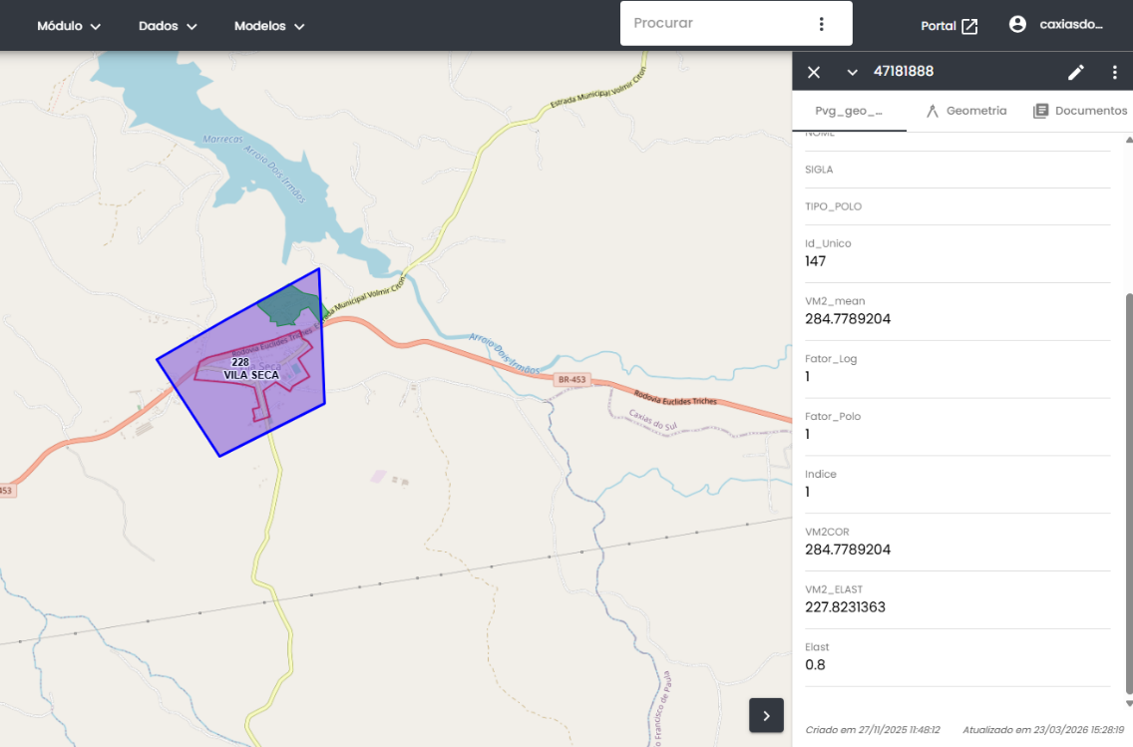Figura X.

